Maajilio(Advent)
Majuma/wiki manne kabla ya sikukuu ya krismasi/noeli ni kipindi kinachoitwa maajilio/ujio ama advent (kwa lugha ya Kinorway). Majilio ni sikukuu ya kikristo ya kujiandaa kwa sherehe ya kuzaliwa kwa Yesu kristo/noeli. Neno maajilio ama Advent (kwa lugha ya Kinorway) linamaanisha ujio wa Yesu Kristo. Siku hizi, watu wengi wanasherekea majilio iwe ni wakristo ama sio wakristo. Wakati wa maajilio watu hujiandaa kwa sikukuu ya krismasi/noeli kwa njia tofauti. Watu wengi hupamba nyumba zao. Kuna kuwa na shughuli nyingi mashuleni na chekechea (shule za watoto wadogo) wakati wa maajilio. Rangi ya majilio ni rangi ya zambarau.

Kuoka wakati wa krismasi/noeli
Watu wengi huoka/kupika keki za krismasi/noeli wakati wa maajilio. Kitamaduni mtu anatakiwa kuoka keki saba za aina tofauti, lakini pia ni kawaida kununua keki za krismasi kwenye duka/kwa soko. Mojawapo ya keki hizo saba ni Keki ya tangawizi (pepperkake). Watu wengine pia hutengeneza mfano wa nyumba kwa kutumia keki ya tangawizi (pepperkakkerhus). Katika mji Bergen wanatengeneza mji mkubwa zaidi duniani wa keki za tangawizi kila mwaka. Mashule, chekechea (barnehage), kampuni/mashirika na watu binafsi hupeleka mfano wa nyumba zilizotengenezwa na keki za tangawizi kwa watu wanao husika kutengeneza mji wote wa nyumba za keki za tangawizi huko Bergen.
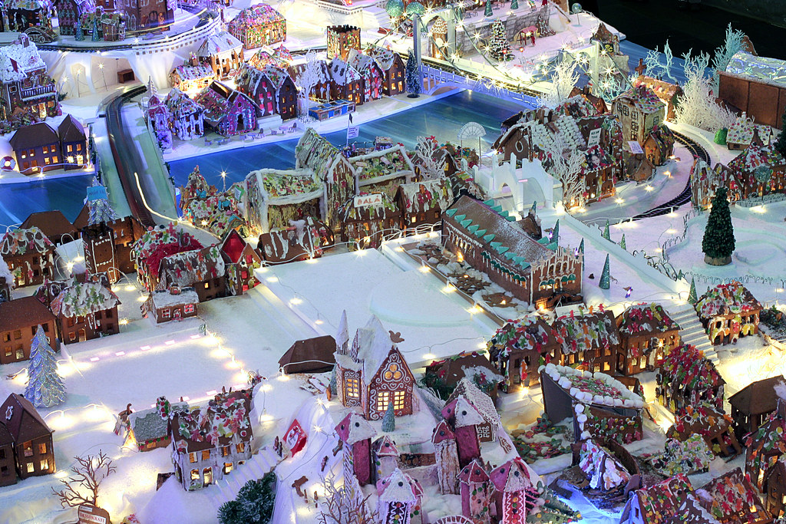
Pepperkakebyen i Bergen. Bildet er tatt av straightfromthecask på Flickr

Karakana ya krismasi
Watu wengi huandaa karakana(sehemu ya kutengenezea) ya krismasi/noeli wakati wa maajilio. Watu hualika marafiki na familia. Katika karakana ya krismasi wanatengeneza mapambo ya krismasi, zawadi na kadi za krismasi pamoja na vitu vingine. Wengine wanaimba ama kupiga nyimbo za krismasi katika wakati wa karakana ya krismasi. 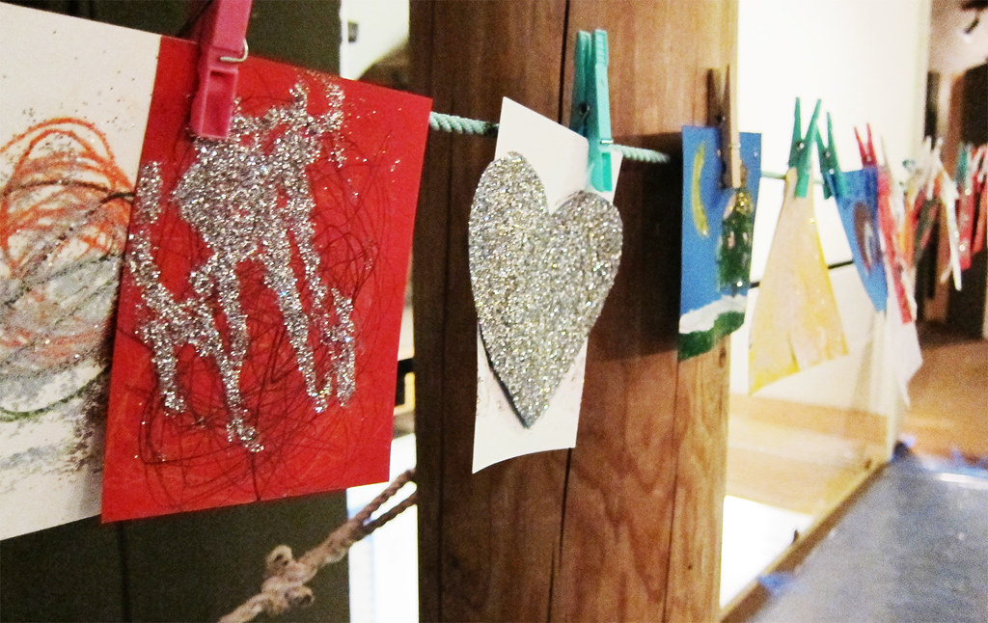
Småbarn har laget julekort på juleverksted i Oslo museum. Foto: Oskar Seljeskog, Oslo museum

Kumalizika kwa krismasi/noeli (juleavslutninger)
Shule, Chekechea (barnehage), timu/vilabu vya michezo na vyama wanaandaa sherehe wakati wa maajilio. Sherehe hii huitwa kumalizika kwa krismasi (juleavslutninger).

Tamasha na maonesho ya krismasi
Waimbaji wengi na wasanii hupanga kufanya matamasha na maonesho ya krismasi. Maonesho hayo mara nyingi hufanyika makanisani.

Soko la krismasi
Masoko ya krismasi ni maarufu wakati wa maajilio. Katika masoko ya krismasi, kuna hali ya kipindi cha zamani cha wakati wa krismasi. Hapa unaweza kununua zawadi za krismasi zilizotengenezwa kwa mikono na chakula cha krismasi kilichopikwa nyumbani.

Kalenda ya maajilio (adventskalender)
Watoto wengi majumbani na shuleni wanakuwa na kalenda ya maajilio/ujio (adventskalender). kalenda ya maajilio/ujio ina siku 24. Kalenda inaanza tarehe 1 mwezi wa kumi na mbili hadi tarehe 24 mwezi wa kumi na mbili. Watoto wanafungua zawadi moja kila siku kuanzia siku ya kwanza ya mwezi wa kumi na mbili mpaka jioni ya sikukuu ya krismasi ambayo inakuwaga tarehe 24 mwezi wa kumi na mbili.
Madarasa mengi ya shuleni yanakuwa pia na kalenda ya maajilio. Njia moja ya kufanya hivyo ni kwa kila mwanafunzi kuleta zawadi ndogo ambayo ameifunga. Mwalimu anakuwa na karatasi ndogo yenye majina ya wanafunzi. Kuanzaia tarehe 1 mwezi wa kumi na mbili/disemba wanachukua karatasi ndogo zenye majina ya wanafunzi. Wale ambao majina yao yatatajwa watapata kifurushi cha zawadi ya siku hiyo. Baadhi ya watu wazima pia wanakuwa na kalenda za maajilio, na pia kuna kalenda za maajilio kwenye intaneti. Utaratibu wa kuwa na kalenda ya majilio ulikuja Norway kutokea Ujerumani kwenye mwaka 1920.
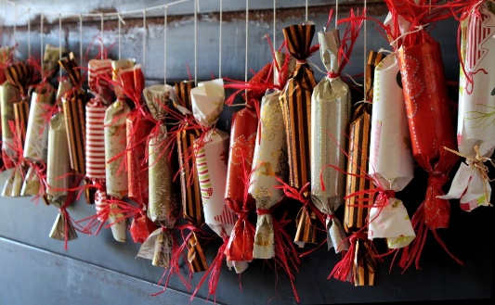
Adventskalender. Bildet er tatt av Ulrike Mai fra Pixabay

Mishumaa ya majilio (Adventlys)
Taji la mishumaa la maajilio ama mishumaa ya majilio ni sehemu/chombo ya kuwekea mishumaa minne kwa ajili ya ujio wa Kristo. Kila jumapili (siku ya saba ya juma) unawashwa mshumaa mmoja. Jumapili (siku ya saba ya juma) ya kwanza ya majilio huwashwa mshumaa wa kwanza, jumapili (siku ya saba ya juma) ya pili huwashwa mshumaa wa pili. Jumapili (siku ya saba ya juma) ya tatu huwashwa wa tatu. Jumapili ya nne huwashwa mishumaa yote minne. Sehemu ya kuwekea mishumaa inaweza kuwa na maumbo mbalimbali tofauti na inaweza kuwa imetengenezwa kwa metali/chuma, udongo wa mfinyanzi (keramikk) ama kwa vitu/nyenzo vingine. Utaratibu wa Mishumaa ya maajilio ulikuja Norway kutokea Ujerumani kama ilivyokuwa kwa kalenda ya maajilio na mti wa krismasi.

Tenzi au nyimbo ya maajilio (adventsvers)
Wakati mishumaa ya maajilio inawashwa, ni kawaida kusoma tenzi ya maajilio (adventsvers). Kuna tenzi mbalimbali za maajilio. Chini unaweza kusoma moja ya tenzi ya majilio. Tenzi imeandikwa na Inger Hagerup. Aya inahusu juu ya kuwasha mishumaa kwa ajili ya furaha, tumaini, hamu na amani duniani.

Majilio (Advent)
Imeandikwa na Inger Hagerup
Hivyo tunawasha mshumaa mmoja leo jioni , tunauwasha kwa ajili ya furaha.
Umesimama, unuwaka na kuaangaza wenyewe, na kwetu sisi tuliopo hapa.
Hivyo tunawasha mshumaa mmoja leo jioni, tunauwasha kwa ajili ya furaha.
Hivyo tunawasha mishumaa miwili leo jioni, mishumaa miwili kwa ajili ya matumaini na furaha.
Umesimama, unuwaka na kuaangaza wenyewe, na kwetu sisi tuliopo hapa.
Hivyo tunawasha mishumaa miwili leo jioni, mishumaa miwili kwa ajili ya matumaini na furaha.
Hivyo tunawasha mishumaa mitatu leo jioni, kwa ajili ya hamu, matumaini na furaha.
Umesimama, unuwaka na kuaangaza wenyewe, na kwetu sisi tuliopo hapa.
Hivyo tunawasha mishumaa mitatu leo jioni, kwa ajili ya hamu, matumaini na furaha.
Tunawasha mishumaa minne leo jioni na kuiacha iungue yote.
Kwa ajili ya hamu, furaha, matumaini na amani lakini zaidi ya yote kwa ajili ya amani.
Kwenye dunia hii ndogo, ambayo wanadamu wanaishi.

Advent
av Inger Hagerup
Så tenner vi et lys i kveld, vi tenner det for glede.
Det står og skinner for seg selv og oss som er tilstede.
Så tenner vi et lys i kveld, vi tenner det for glede.
Så tenner vi to lys i kveld, to lys for håp og glede.
De står og skinner for seg selv og oss som er tilstede.
Så tenner vi to lys i kveld, to lys for håp og glede.
Så tenner vi tre lys i kveld, for lengsel, håp og glede.
De står og skinner for seg selv og oss som er tilstede.
Så tenner vi tre lys i kveld for lengsel, håp og glede.
Vi tenner fire lys i kveld og lar dem brenne ned.
For lengsel, glede, håp og fred, men mest av alt for fred
På denne lille jord, hvor menneskene bor.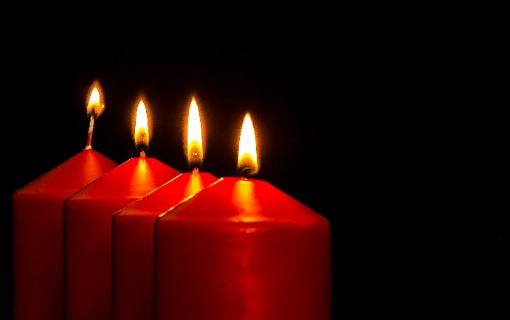
Adventslys. Bildet er tatt av Myriam Zilles på Pixabay

